джунглях» Нью-Йорка. Это фантастическая история о смертоносных опытах ученых этого города над мозгом, детективный сюжет, погони, похищения государственных секретов США, аллигаторы – людоеды, дети закрытого приюта, обученные выживать в любых экстремальных условиях, тайная миссия советской субмарины у берегов Флориды и много других интересных загадок, которые можно раскрыть, только прочитав эту книгу.

Ответственный за выпуск: Праздничная А.Г.
Составитель: Волотовская Г.А.
Набор и компьютерная верстка: Кольцова А.В.

353180, Краснодарский край, г. Кореновск,
ул. Красная, 140
Телефоны: (86142) 4-20-99, 4-58-81
Эл. почта: muk-korlibrary@yandex.ru
Сайт: www.muk-korlibrary.narod.ru


Молодёжь
на книжной
волне.

Рекомендательный список литературы.


Кореновск
2014 г.
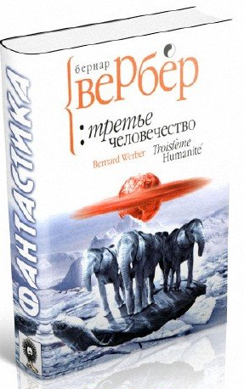
Уважаемые читатели!
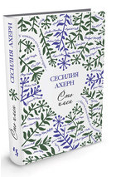
Мы предлагаем вам познакомиться с новинками литературы о молодёжи и для молодёжи. Все книги известных авторов, две из них уже экранизированы и получили хорошие отзывы.
Ахерн, С. Сто имен: роман / С. Ахерн; пер. с англ. Л. Сумм. – М. : Иностранка, Азбука – Анттикус, 2013. – 416 с.
Сесилия Ахерн в очередном своем романе показывает сложные жизненные ситуации своих героев и вместе с читателями ищет выходы из них.
Кити Логан так мечтала о карьере телеведущей ! Но она совершила роковую ошибку , обвинив в ужасном преступлении ни в чем не повинного человека. И с тех пор её жизнь пошла под откос. Её бросил бойфренд, старый друг обвинил в эгоизме. Она оказалась на грани увольнения из журнала, где проработала 10 лет. И в завершении всех бед умирает Констанс, её близкая подруга, которая не успела рассказать ей об интересном материале для журнала. У Кити есть только список ста неизвестных имен и две недели, чтобы разгадать замысел подруги, проникнув в её тайну…
Вербер, Б. Третье человечество / Б. Вербер; пер. с фр. В. Липки. – М.: РИПОЛ классик, 2013. – 592 с.
Мы живем в эру второго человечества. За нами будет еще одна. Автор книги давно привлек к себе внимание читателей интересным повествованием с элементами фантастики и научных гипотез.

В Антарктиде палеонтолог Чарльз Уэллс вместе со своей экспедицией обнаруживает на дне подземного озера останки скелетов. Принадлежащих людям, чей рост достигал 17 метров. А в Париже его сын Дэвид Уэллс представляет свой проект об уменьшении человеческого роста и получает грант в рамках программы «Будущее человеческой эволюции». Чарлз обнаружил древнее человечество. Дэвид думает о будущем человека. Но они оба ещё далеки от понимания того, что происходит. И только с помощью Авроры Каммерер им удастся открыть удивительную тайну, поставить потрясающий эксперимент и навсегда изменить судьбу грядущих поколений.
Иванов, А. Географ глобус пропил: роман / А.Иванов. – М.: АСТ, 2013. – 443 с. – (Проза Алексея Иванова).
По мнению самого автора «Географ глобус пропил» - это роман вовсе не о том, что веселый парень Витька не может в своей жизни обрести опору, и не о том, что молодой учитель влюбился в свою ученицу. Это роман о стойкости человека в ситуации, когда нравственные ценности не востребованы обществом, о том, что как много требуется человеку мужества и смирения, чтобы сохранить «душу живую», не впасть в озлобление или гордыню, а жить по совести и любви.
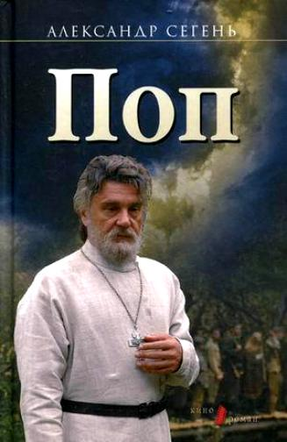
Сегень, А. Поп / А. Сегень. – М.: Вече: Грифъ: Лепта, 2013. – 544 с.
Александр Сегень – писатель – публицист, кинодраматург. Автор рассказов, исторических романов, Лауреат многих литературных и журналистских премий . В том числе премий имени А.М.Горького и В.М.Шукшина, Большой премии Союза писателей России. Роман «Поп» о священнике Православной миссии, уже снискал любовь читателей. Неожиданные повороты сюжета, смелые исторические интерпретации, захватывающие события на фоне драматических картин войны; враги, оборачивающиеся друзьями, и верные товарищи, которые на поверку оказываются непримиримыми противниками…

Снежина, Т. Дождь / Т. Снежина. – М.: Вече, 2012. – 468 с.: ил.
Татьяна Снежина известна как поэтесса, рано ушедшая из жизни. Сейчас перед вами её проза, не менее талантливая. Книга включает пять красивых романтических историй о любви из жизни московских студентов и роман «Дождь» - драматическую историю любви американских студентов в «каменных

